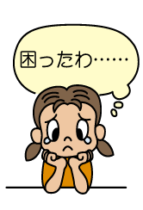

ステップ１ 地域の課題を発見
実践プラン作成に向けた5つのステップ（流れの例）

資料３

○地域住民の声にアンテナをはり、地域の実情を踏まえつつ、取り組む課題を
決める。


ステップ２ 課題に関わる情報を収集

○その課題に「どのような地域の組織や団体が関わっているか」、また、「どんな活動をしているのか」を調べる。
（例）自治会、子ども会、PTA等の地域の既存団体、NPO、社会福祉協議会、ボランティアセンター 等


ステップ３ プランの素案を作成

○モデル例を参考にして、自分たち（社会教育行政、施設、団体等）が実施する取組みや地域の組織や団体の活動内容をできる限り作成シートに埋め込み、プランの素案を作成する。


ステップ４ プラン作成に向けて相談

○プランの素案を持って、ボランティアセンターや社会福祉協議会などに相談に行く。その中で、プランに協力してくれる可能性の高い組織や団体を紹介してもらい、プランの中の各取組みの実施主体を固める。

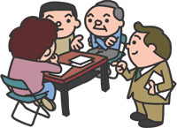
ステップ５ プラン実施に向けて協議

○協力してくれる可能性の高い組織や団体等への事前説明後、集まってもらい、企画会議を持つ。その中で、「取組内容」「次への工夫」「学びと実践が繰り返されるための工夫」などを検討し、プランを完成させる。

プランを実践
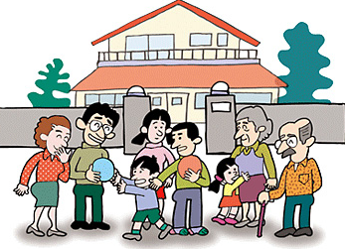
取組みを実施
取組みを実施
これからは
今までは

